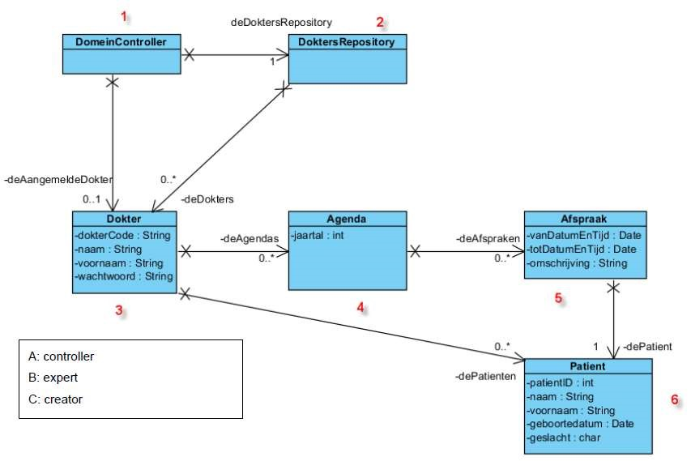

Je krijgt een aantal verantwoordelijkheden. Deze moeten gerealiseerd worden door een methode.

Definieer deze methode (goede naam, correcte parameters, returntype), bepaal in welke klasse deze methode thuishoort en verklaar dit aan de hand van een patroon.

Verantwoordelijkheid: teruggeven van afspraken

Methode: getAfspraken() : list<Afspraak>

Klasse: Agenda

Patroon: expert ( associatie Agenda-Afspraak)

Verantwoordelijkheid: teruggeven van afspraken van een gegeven jaar

Methode: geefAfspraken( jaartal : int ) : list<Afspraak>

Klasse: Dokter

Patroon: expert ( associatie Dokter-Agenda)

Verantwoordelijkheid: teruggeven van afspraken op een gegeven datum

Methode: geefAfspraken( date : Date ) : list<Afspraak>

Klasse: Dokter

Patroon: expert ( associatie Dokter-Agenda)

Verantwoordelijkheid: controleren of een doktersCode bestaat uit 5 karakters. Indien niet wordt een Exception (=foutmelding) gegooid.

Methode: checkDokterCode(dokterCode : String) : void

Klasse: Dokter

Patroon: Expert ( Dokter is expert van zijn eigen attributen)

Verantwoordelijkheid: maken van een afspraak op basis van een gegeven datum met begin- en eindtijdstip, een id van een patiënt en een omschrijving van die afspraak

Methode: createAfspraak(beginDate : Date, totDate : Date, id : int, omschrijving : String) : void

Klasse: Dokter

Patroon: Creator / Expert

Verantwoordelijkheid: aanmelden op basis van een doktersCode en een wachtwoord

Methode: login( doktersCode : String, wachtwoord : String) : void

Klasse: DomeinController

Patroon: Controller / Expert

Verantwoordelijkheid: een nieuwe waarde toekennen aan de omschrijving van een afspraak

Methode: setOmschrijving( omschrijving : String ) : void

Klasse: Afspraak

Patroon: Expert

Verantwoordelijkheid: teruggeven van de leeftijd van een patiënt

Methode: geefLeeftijd() : int

Klasse: Patient

Patroon: Expert

Verantwoordelijkheid: teruggeven van het patiënt-object van een bepaalde afspraak

Methode:

Klasse:

Patroon:

Verantwoordelijkheid: teruggeven van een patiënt-object die je opzoekt aan de hand van een id

Methode:

Klasse:

Patroon:

Verantwoordelijkheid: teruggeven van de losse gegevens van een patiënt die je opzoekt aan de hand van een id

Methode:

Klasse:

Patroon:

Verantwoordelijkheid: teruggeven van alle patiënten van een bepaalde dokter, je krijgt de dokterscode

Methode:

Klasse:

Patroon: